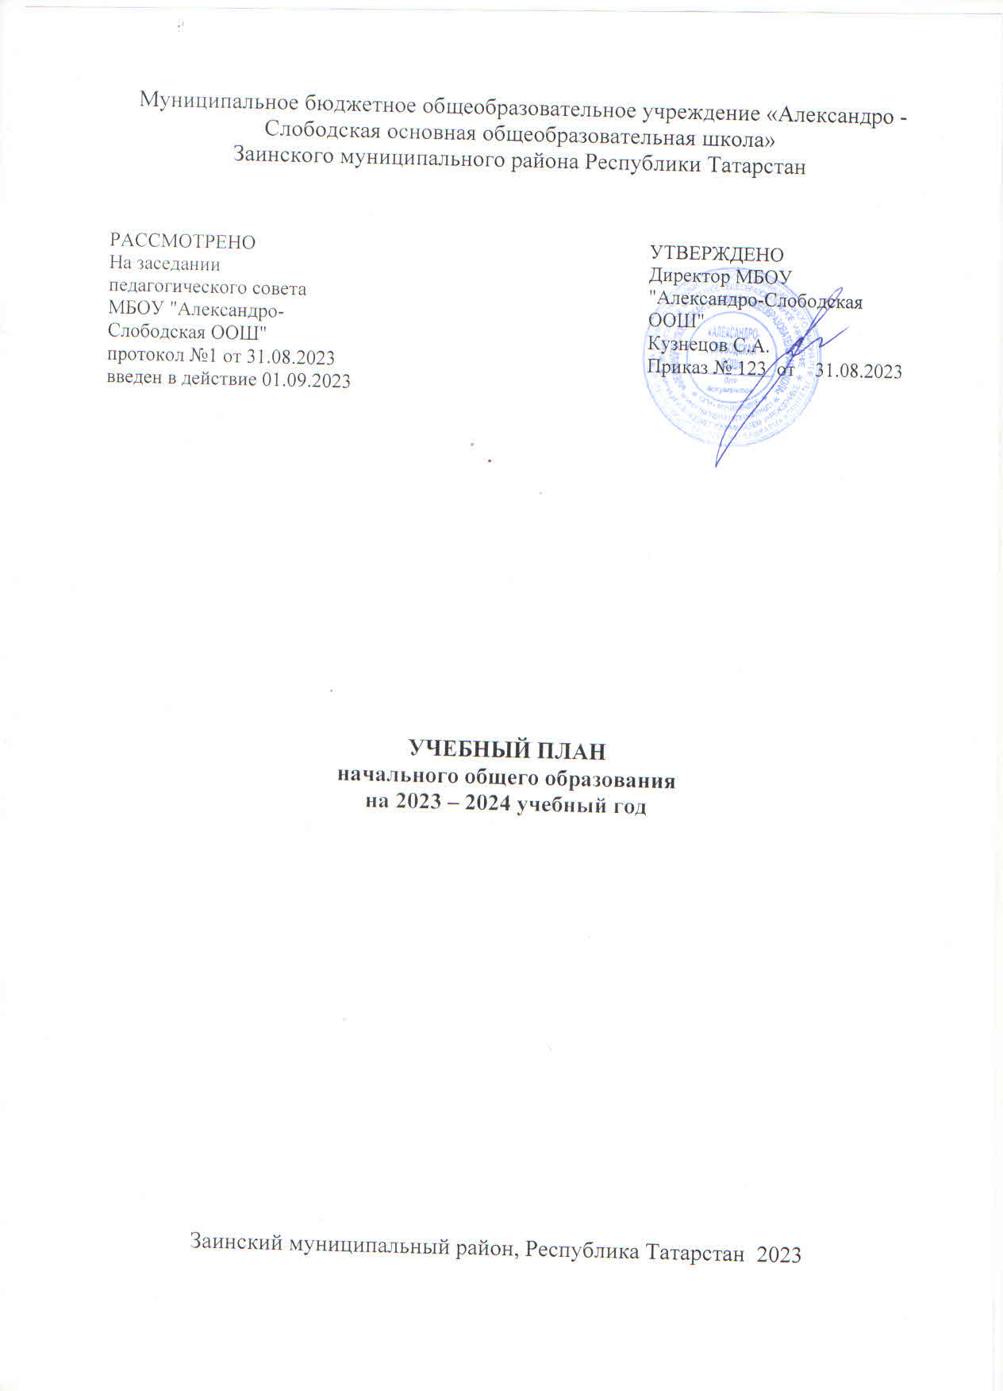
ПОЯСНИТЕЛЬНАЯ ЗАПИСКА

Учебный план основного общего образования Муниципальное бюджетное общеобразовательное учреждение «Александро - Слободская основная общеобразовательная школа» Заинского муниципального района Республики Татарстан (далее - учебный план) для 5-9 классов, реализующих основную образовательную программу основного общего образования, соответствующую ФГОС ООО (приказ Министерства просвещения Российской Федерации от 31.05.2021 № 287 «Об утверждении федерального государственного образовательного стандарта основного общего образования»), фиксирует общий объём нагрузки, максимальный объём аудиторной нагрузки обучающихся, состав и структуру предметных областей, распределяет учебное время, отводимое на их освоение по классам и учебным предметам.
Учебный план является частью образовательной программы Муниципальное бюджетное общеобразовательное учреждение «Александро - Слободская основная общеобразовательная школа» Заинского муниципального района Республики Татарстан, разработанной в соответствии с ФГОС основного общего образования, с учетом Федеральной образовательной программой основного общего образования, и обеспечивает выполнение санитарно-эпидемиологических требований СП 2.4.3648-20 и гигиенических нормативов и требований СанПиН 1.2.3685-21.
Учебный год в Муниципальное бюджетное общеобразовательное учреждение «Александро - Слободская основная общеобразовательная школа» Заинского муниципального района Республики Татарстан начинается 01.09.2023 и заканчивается 25.05.2024.
Продолжительность учебного года в 5-9 классах составляет 34 учебные недели.
Учебные занятия для учащихся 5-9 классов проводятся по 6-ти дневной учебной неделе.
Максимальный объем аудиторной нагрузки обучающихся в неделю составляет в 5 классе – 32 часа, в 6 классе – 33 часа, в 7 классе – 35 часов, в 8-9 классах – 36 часов.
Учебный план состоит из двух частей — обязательной части и части, формируемой участниками образовательных отношений. Обязательная часть учебного плана определяет состав учебных предметов обязательных предметных областей.
Часть учебного плана, формируемая участниками образовательных отношений, обеспечивает реализацию индивидуальных потребностей обучающихся. Время, отводимое на данную часть учебного плана внутри максимально допустимой недельной нагрузки обучающихся, может быть использовано: на проведение учебных занятий, обеспечивающих различные интересы обучающихся, а именно: в 5,7 классе на предмет «Биология», в 8 классе на предмет «Русский язык». В 9 классе на учебный курс «Анализируем текст» в рамках предметной области «Русский язык и литература», на учебный курс «Реальная математика» в рамках предметной области «Математика и информатика», на учебный курс «Клуб путешественников в рамках предметной области «География».
В Муниципальное бюджетное общеобразовательное учреждение «Александро - Слободская основная общеобразовательная школа» Заинского муниципального района Республики Татарстан языком обучения является русский язык.
По заявлению родителей (законных представителей) несовершеннолетних обучающихся осуществляется изучение родного (русского) языка и родной (русской) литературы из числа языков народов РФ, государственного (татарского) языка республик РФ.
При изучении предметов родной язык осуществляется деление учащихся на подгруппы.
Промежуточная аттестация – процедура, проводимая с целью оценки качества освоения обучающимися части содержания (четвертное оценивание) или всего объема учебной дисциплины за учебный год (годовое оценивание).
Промежуточная/годовая аттестация обучающихся за четверть осуществляется в соответствии с календарным учебным графиком.
Все предметы учебного плана оцениваются по четвертям согласно «Положению о формах, периодичности и порядке
текущего контроля успеваемости и промежуточной аттестации обучающихся»
Промежуточная аттестация проходит с 13.05.2024- 24.05.2024. Формы и порядок проведения промежуточной аттестации определяются «Положением о формах, периодичности и порядке
текущего контроля успеваемости и промежуточной аттестации обучающихся Муниципальное бюджетное общеобразовательное учреждение «Александро - Слободская основная общеобразовательная школа» Заинского муниципального района Республики Татарстан.

Формы промежуточной аттестации
Предмет | Классы
Предмет | 5 | 6 | 7 | 8 | 9
Русский язык | ГО/Д | ГО/КР | ГО/КР | ГО/ДС | ГО/Т
Литература | ГО/Т | ГО/ЗП | ГО/Т | ГО/КР | ГО/Т
Родной (русский) язык и (или) государственный (татарский) язык Республики Татарстан | ГО/КР | ГО/КР | ГО/КР | ГО/КР | ГО/КР
Родная (русская) литература | ГО/КР | ГО/КР | ГО/КР | ГО/КР | ГО/Т
Иностранный язык (англ. язык) | ГО/Т | ГО/Т | ГО/КР | ГО/КР | ГО/КР
Математика | ГО/КР | ГО/КР
Алгебра |  |  | ГО/КР | ГО/КР | ГО/КР
Геометрия |  |  | ГО/КР | ГО/КР | ГО/КР
Вероятность и статистика | - | - | - | - | -
Информатика |  |  | ГО/Т | ГО/КР | ГО/КР
История | ГО/Т | ГО/ Т | ГО/Т | ГО/Т | ГО/Т
Обществознание | - | ГО/Т | ГО/ Т | ГО/ Т | ГО/ Т
География | ГО/КР | ГО/Т | ГО/КР | ГО/КР | ГО/Т
Физика | - | - | ГО/КР | ГО/КР | ГО/КР
Химия | - | - | - | ГО/КР | ГО/КР
Биология | ГО/Т | ГО/КР | ГО/Т | ГО/КР | ГО/Т
Музыка | ГО/Т | ГО/Т | ГО/Т | ГО/Т
Изобразительное искусство | ГО/ТР | ГО/ТР | ГО/ЗП
Основы духовно-нравственной культуры народов России | ГО/ДС | ГО/ДС
Технология | ГО/КР | ГО/КР | ГО/КР | ГО/КР | ГО/КР
Основы безопасности жизнедеятельности |  |  |  | ГО/Т | ГО/Т
Физическая культура | ГО/Т | ГО/Т | ГО/Т | ГО/Т | ГО/Т

Условные обозначения:

КО – качественная оценка
ГО – годовая оценка
КР – контрольная работа
Д –диктант
ДС –диалоговое собеседование
Т – разноуровневый тест
ЗП – защита проекта

Освоение основной образовательной программ основного общего образования завершается итоговой аттестацией.
Нормативный срок освоения основной образовательной программы основного общего образования составляет 5 лет.

УЧЕБНЫЙ ПЛАН

Предметная область | Учебный предмет, учебный курс | Количество часов в неделю
Предметная область | Учебный предмет, учебный курс | 5 | 6 | 7 | 8 | 9
Обязательная часть
Русский язык и литература | Русский язык | 5 | 6 | 4 | 3 | 3
Русский язык и литература | Литература | 3 | 3 | 2 | 2 | 3
Родной язык и родная литература | Родной(русский) язык и (или) государственный(татарский) язык республики Российской Федерации | 3 | 2/3 | 2 | 2 | 2
Родной язык и родная литература | Родная(русская) литература | 0 | 1/0 | 1 | 1 | 1
Иностранные языки | Иностранный язык (английский язык) | 3 | 3 | 3 | 3 | 3
Математика и информатика | Математика | 5 | 5 | 0 | 0 | 0
Математика и информатика | Алгебра | 0 | 0 | 3 | 3 | 3
Математика и информатика | Геометрия | 0 | 0 | 2 | 2 | 2
Математика и информатика | Вероятность и статистика | 0 | 0 | 1 | 1 | 1
Математика и информатика | Информатика | 0 | 0 | 1 | 1 | 1
Общественно-научные предметы | История | 2 | 2 | 2 | 2 | 2.5
Общественно-научные предметы | Обществознание | 0 | 1 | 1 | 1 | 1
Общественно-научные предметы | География | 1 | 1 | 2 | 2 | 2
Естественно-научные предметы | Физика | 0 | 0 | 2 | 2 | 3
Естественно-научные предметы | Химия | 0 | 0 | 0 | 2 | 2
Естественно-научные предметы | Биология | 1 | 1 | 1 | 2 | 2
Искусство | Изобразительное искусство | 1 | 1 | 1 | 0 | 0
Искусство | Музыка | 1 | 1 | 1 | 1 | 0
Технология | Технология | 2 | 2 | 2 | 1 | 0
Физическая культура и основы безопасности жизнедеятельности | Физическая культура | 3 | 3 | 3 | 3 | 2
Физическая культура и основы безопасности жизнедеятельности | Основы безопасности жизнедеятельности | 0 | 0 | 0 | 1 | 1
Основы духовно-нравственной культуры народов России | Основы духовно-нравственной культуры народов России | 1 | 1 | 0 | 0 | 0
Итого |  | 31 | 33 | 34 | 35 | 34.5
Часть, формируемая участниками образовательных отношений
Наименование учебного предмета, учебного курса
Биология |  | 1 | 0 | 1 | 0 | 0
Русский язык |  |  |  |  | 1
Анализируем текст |  | 0 | 0 | 0 |  | 0.5
Реальная математика |  | 0 | 0 | 0 | 0 | 0.5
Клуб путешественников |  | 0 | 0 | 0 | 0 | 0.5
Итого |  | 1 | 0 | 1 | 1 | 1.5
ИТОГО недельная нагрузка |  | 32 | 33 | 35 | 36 | 36
Количество учебных недель |  | 34 | 34 | 34 | 34 | 34
Всего часов в год |  | 1088 | 1122 | 1190 | 1224 | 1224

План внеурочной деятельности (недельный)
Муниципальное бюджетное общеобразовательное учреждение ``Александро - Слободская основная общеобразовательная школа`` Заинского муниципального района Республики Татарстан
Учебные курсы | Количество часов в неделю
Учебные курсы | 5 | 6 | 7 | 8 | 9
Разговоры о важном | 1 | 1 | 1 | 1 | 1
Билет в будущее | 1 | 1 | 1 | 1 | 1
Фукциональная грамотность: учимся для жизни | 1 | 1 | 1 | 1 | 1
Спортивные игры | 1 | 1 | 1 | 1 | 1
Семьеведение | 1 | 1 | 1 | 1 | 1
Вольная борьба | 1 | 1 | 1 | 1 | 1
Экологический образ жизни | 1 | 1 | 1 | 1 | 1
Театральная студия "Фантазия" | 1 | 1 | 1 | 1 | 1
Памятные места моего края | 1 | 1 | 1 | 1 | 1
Трудовой десант | 1 | 1 | 1 | 1 | 1
ИТОГО недельная нагрузка | 10 | 10 | 10 | 10 | 10

